Бюджетное учреждение профессионального образования
Ханты-Мансийского автономного округа-Югры
«Нижневартовский социально-гуманитарный колледж»

ОТЧЕТ
ПО ДИСЦИПЛИНЕ «Безопасность веб-приложений»
О ВЫПОЛНЕНИИ ПРАКТИЧЕСКОЙ РАБОТЫ №4

«HMAC-функции»

Студента(-ки) 4 курса, 422ИСВ/1 группы

Егорова Варвара
Специальность 09.02.07 – «Информационные системы и программирование»

Руководитель:
Пестряков В. Ю.

Работа защищена
«____________________»
“____” _____________20__г.

Нижневартовск, 2026
В Python для HMAC существует модуль hmac. Функции этого модуля передается сообщение, ключ и ссылка на конструктор хеш-функции SHA-256. Ссылку на хешфункцию ожидает именованный аргумент digestmod. В него допустимо передать любой конструктор хеш-функции из модуля hashlib.
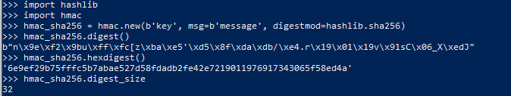

Хеш-функция, находящаяся под капотом, определяет имя HMACфункции. Если передать туда SHA-256, то результат будет называться HMAC-SHA256

Для хеширования сообщения используется HMAC-SHA256. HMAC-функция применяется перед отправкой сообщения
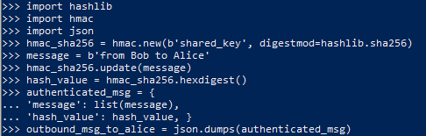

Использование HMACSHA256 для подсчета хеша полученного сообщения. Если оба MAC совпадают, считается, что сообщение подлинное. HMAC-функция применяется после получения сообщения от другой системы
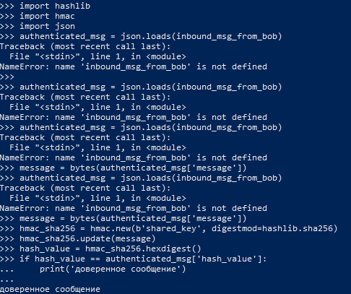

Модуль hmac содержит функцию compare_digest, которая сравнивает хеши за одинаковое время. Она работает как оператор ==, но отличается от него временно́й сложностью алгоритма. Когда compare_digest обнаруживает разницу хешей, она не возвращает результат преждевременно, а все равно сравнивает все символы. В результате и среднее, и максимальное, и минимальное время работы равны между собой. Взломщик по-прежнему может подать на вход системе произвольный хеш для сравнения, но узнать второй операнд с помощью атаки по времени уже не получится
